## 实验七 扩频解扩实验

### 实验目的

1. 了解扩频的原理及作用。
2. 掌握扩频解扩的实验方法。

### 实验设备

1、硬件平台

（1）XSRP软件无线电创新平台一台

（2）电脑一台

（3）数字示波器一台

2、软件平台

（1）XSRP软件无线电创新平台集成开发软件

（2）MATLAB2012b

### 实验内容

**1、配置不同实验参数，观察实验现象。**

**2、读懂参考例程的程序，观察并记录软件仿真波形和示波器实测波形。**

**3、根据学生编程的要求，现场编写MATLAB程序，并将波形输出到示波器上，观察并记录软件仿真波形和示波器实测波形。**

### 实验原理

扩频是将传输信号的频谱打散到较其原始带宽更宽的一种通信技术，常用于无线通信领域，代表性的扩频方式有两种：直接序列扩频和跳频。本实验扩频方式采用直接序列扩频。

直接序列扩频如下所示:

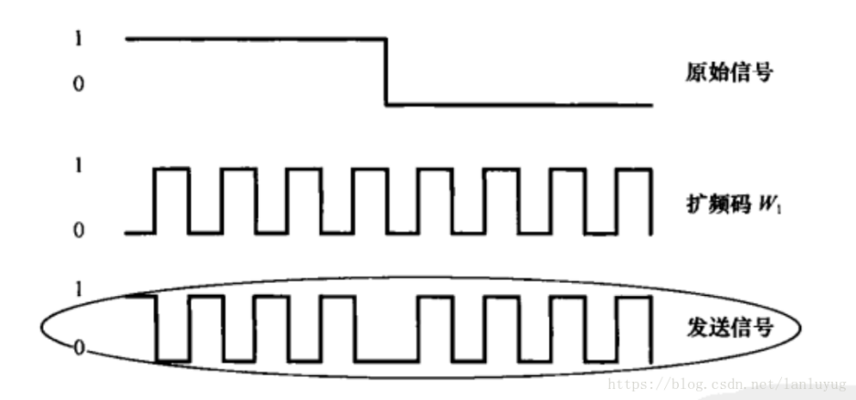

图1 直接序列扩频

本实验参考WCDMA协议，将OVSF码作为扩频码（也称为信道化码）。OVSF码具有以下特性：

1）对于长度一定的OVSF码组，包含的码字总数与其码长度相等，即共有SF个长度为SF的OVSF码。

2）长度相同的不同码字之间相互正交，其互相关值为0。

由于OVSF码具有以上特征，被WCDMA系统选来用于对物理信道比特信息的扩频。它的可变长度性质可以适应通信中的多速率业务，其正交性为减小信道间的干扰作出了贡献。

上下行链路信道化码序列相同，其定义如下图所示。信道化码序列记作Cch,SF,k，其中SF为扩频因子，k为码字序号，0≤k≤SF-1。码树中的每一层对应于图中SF表示的信道化码序列的长度。



信道化码序列的产生方法如下：

,





### 实验步骤

**1、实验准备**

**（1）硬件环境准备**

将XSRP软件无线电创新平台连接电源线（在机箱的背部）、天线（4根白色天线，在机箱的前端）、USB转串口线（在机箱的背部）或方口USB线（在机箱的背部）和网线（确保连接的电脑是千兆网卡）。

如果配备了示波器，则XSRP软件无线电创新平台的三根BNC线（在机箱背部）对应连接到示波器的CH1、CH2和EXT（请注意一一对应）。

打开XSRP软件无线电创新平台电源开关POWER，对应电源指示灯亮，且信号指示灯交替闪烁，表明设备工作正常。

**（2）软件环境准备**

安装USB转串口驱动程序，一般情况下在设备提供的资料中，有CH340和PL2303的驱动程序，可以根据对应USB转串口线的型号来选择安装。Win8以上操作系统连接了网络以后会自动更新驱动程序，Win7及以下需要手动安装。

如果使用的是USB转串口线，则需要查看驱动程序安装是否成功，方法如下：打开电脑的“设备管理器”，查看“端口（COM和LPT）”下面是否有新增的COM端口（除COM1以外），如果没有，则表明驱动程序没有安装成功，需重新安装，直至端口（COM和LPT）下有新增端口。

双击打开XSRP软件无线电创新平台的集成开发软件，启动后会提示硬件加载的过程，如果都显示“Successful”，如下图2所示，则表明设备通信正常。

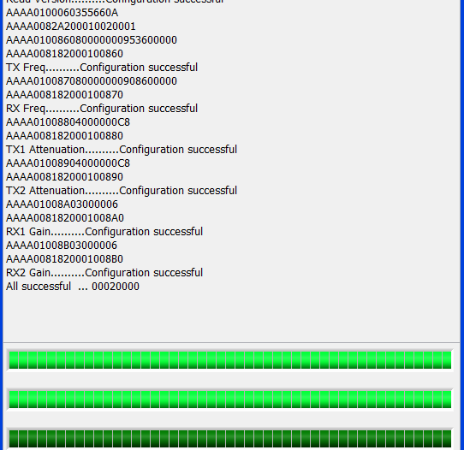

图2 硬件加载过程

软件启动后，观察右上角，如果“ARM状态”和“FPGA状态”都亮绿色指示灯，则表明硬件和软件都正常，只有一个指示灯亮或者两个都不亮，则表明设备工作不正常，需要排除问题后再做实验。

1. **配置实验参数，观察并记录实验现象**

**（1）数据长度60，扩频因子4，信道1扩频码号1，信道2扩频码号2，观测并记录软件仿真波形及示波器实测波形。**

**Step1** 右键以管理员方式打开XSRP软件无线电创新平台集成开发软件，在程序界面左侧的实验目录中，找到“扩频解扩实验”，双击打开实验界面，如图3所示：

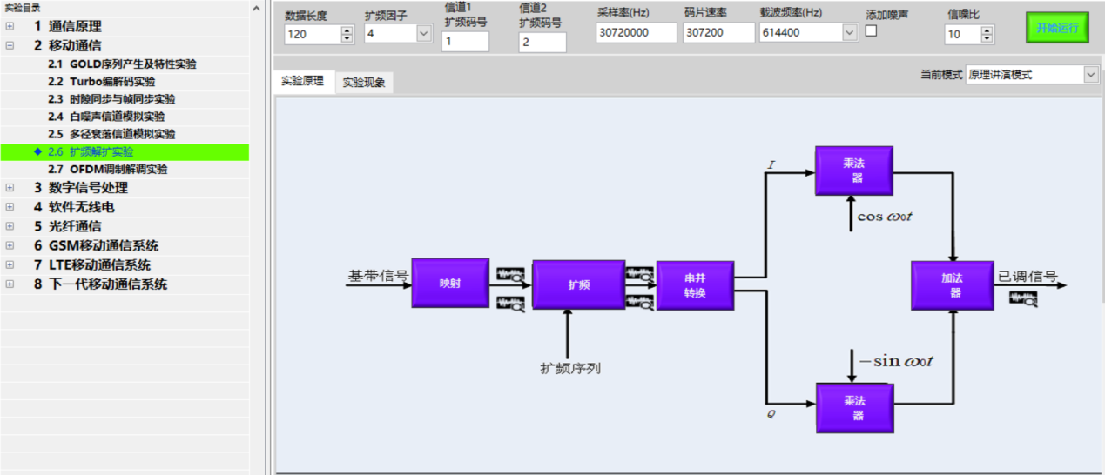

图3 实验主界面

**Step2** 配置实验参数

数据长度60，扩频因子4，信道1扩频码号1，信道2扩频码号2，如下图所示。

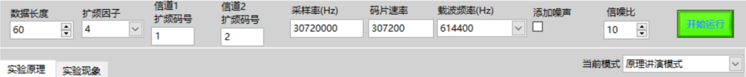

图4 扩频解扩参数配置界面

**Step3**观察并记录软件仿真扩频前后数据波形变化

1）点击“开始运行”按钮，观察扩频前和扩频后仿真波形变化，并将实验波形图记录在“实验记录”的对应位置。

2）观察信道1和信道2的解调还原星座图和误码数，并记录在“实验记录”的对应位置。

3）将映射后I路数据输出到DA的CH1通道，扩频后I路数据输出到CH2通道，观察扩频前后数据变化。

**（2）数据长度60，扩频因子8，信道1扩频码号1，信道2扩频码号1，观测并记录软件仿真波形及示波器实测波形。**

**Step1** 配置实验参数

数据长度60，扩频因子8，信道1扩频码号1，信道2扩频码号1，如下图所示。

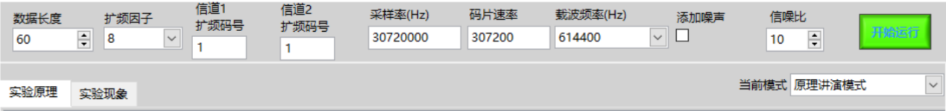

图5 扩频解扩参数配置界面

**Step2**观察并记录软件仿真扩频前后数据波形变化

具体的观测方法同（1），将分析结果和波形记录到“六、实验记录”中“1、16QAM调制解调软件仿真波形和示波器实测波形”对应的位置。

1）点击“开始运行”按钮，观察扩频前和扩频后仿真波形变化，并将实验波形图记录在“实验记录”的对应位置。

2）观察信道1和信道2的解调还原星座图和误码数，并记录在“实验记录”的对应位置。

3）将映射后I路数据输出到DA的CH1通道，扩频后I路数据输出到CH2通道，观察扩频前后数据变化。

**3、学习参考例程，理解并掌握程序编写的方法，观测实验现象并记录实验结果**

**Step1** 点击当前模式右侧下拉按钮，选择“编程练习模式”，在随后弹出的提示框中点击“继续”将实验模式切换到“编程练习模式”。如图6所示。

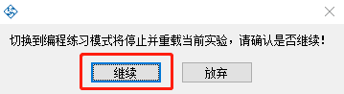

图6 切换实验模式

**Step2** 在主界面上方菜单中点击“请选择要打开的文件”框右侧下拉键，选中本实验的编程文件，选中后点击鼠标左键可打开本实验编程的“main.m”文件。如图7所示。

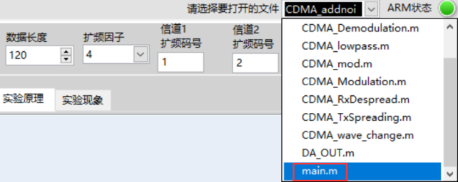

图7 打开编程文件

**Step3** 在MATLAB程序编辑环境下，逐条理解MATLAB程序。

**Step4** 在MATLAB的程序编辑环境下，点击“Run”，在弹出的对话框中选择“Add to Path”，分析实验结果并记录到“实验记录”的对应位置。

**4、根据学生编程要求，现场编写程序，观察实验现象并记录实验结果**

**Step1**注释原有实验例程的代码（先用鼠标拖选的方式选择全部实验例程代码，然后按下“Ctrl+R”即可将例程代码注释掉），避免影响新代码的编写。

**Step2** 在“Student Program”区域内，根据学生编程要求，实验现场编写程序，并记录到实验记录的“5、学生编程区域”对应的位置。

**Step3** 程序编完以后，在MATLAB的程序编辑环境下，点击“Run”，在弹出的对话框中选择“Add to Path”。分析实验结果并记录到“实验记录”的对应位置。

### 实验记录

1. 数据长度60，扩频因子4，信道1扩频码号1，信道2扩频码号2时扩频前后波形记录

|  |  |
| --- | --- |
| **名称** | **软件仿真波形图** |
| **映射后I路波形**  **(横坐标改为0~400us)** | 1_1 |
| **扩频后Q路波形**  **(横坐标改为0~400us)** |
| **扩频后I路波形**  **(横坐标改为0~400us)** | 1_2 |
| **扩频后Q路波形**  **(横坐标改为0~400us)** |
| **已调信号**  **(横坐标改为0~400us)** | 1_3 |
| **接收端星座图与误码数** | 1_4 |
| **分析结果：**  扩频调制之后，其信号传输带宽应远大于原始信号，即信号的频谱被展宽了。 | |

|  |  |
| --- | --- |
| **名称** | **示波器实测波形图** |
| **扩频前I路波形** | fc4873d7844bd9e25c422a2a6d3e4a6 |
| **扩频后I路波形** |

1. 数据长度60，扩频因子8，信道1扩频码号1，信道2扩频码号1时扩频前后波形记录

|  |  |
| --- | --- |
| **名称** | **软件仿真波形图** |
| **映射后I路波形**  **(横坐标改为0~1ms)** | 2_1 |
| **扩频后Q路波形**  **(横坐标改为0~1ms)** |
| **扩频后I路波形**  **(横坐标改为0~1ms)** | 2_2 |
| **扩频后Q路波形**  **(横坐标改为0~1ms)** |
| **已调信号(横坐标改为0~1ms)** | 2_3 |
| **接收端星座图与误码数** | 2_4 |
| **分析结果：**信道1，信道2扩频码号相同时会产生误码。 | |

|  |  |
| --- | --- |
| **名称** | **示波器实测波形图** |
| **扩频前I路波形** | f98c8a268aabf765793a2748e024ba8 |
| **扩频后I路波形** |

3、参考例程波形记录

|  |  |
| --- | --- |
| **名称** | **波形** |
| **信道1扩频前I路波形** | S1_1 |
| **信道1扩频后I路波形** |
| **分析结果：**  1.请写出这段代码的作用  for kkk=1:symbol\_len  temp = input(1,(2\*kkk-1))\*2 + input(1,(2\*kkk)) + 1;  mod\_data(1,kkk) = QPSK\_table(temp);  end  答: 将二进制比特流按每两位组合，通过查表实现QPSK调制，输出为对应的调制符号序列。  2.已知,  请写出SF=4的时的OVSF扩频码序列  答：QianJianTec1744795010997 | |

1. 学生编程波形记录

|  |  |
| --- | --- |
| **数据源选择** | **波形** |
| **信道1解扩频前I路波形** | S2_1 |
| **信道1解扩频后I路波形** |
| **星座图** | S2_2 |